FORMULAIRE D’INSCRIPTION FORMATION
Introduction à l'analyse de données quantitatives – Datavizualisation
Niveau débutant

NOM/Prénom:
Date de naissance:
Tél Mobile:
Courriel:
Statut (fournir la carte étudiant):
DOCTORANT/E à l’Université de :
Titre de la thèse en cours :
ETUDIANT/E en M2R POST-DOCTORANT/E JEUNE CHERCHEUR/E

Je souhaite m’inscrire et m’engage à suivre l’intégralité du (ou des) module(s) suivant(s):

Introduction à l'analyse de données quantitatives – Datavizualisation
Niveau débutant

Formatrices :
Bénédicte Garnier et Elisabeth Morand

Lieu :
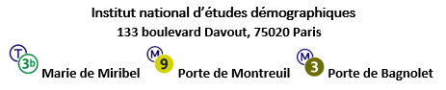

Je souhaite bénéficier de l’aide financière unique
Détail: Cette aide est destinée aux étudiants dont l’établissement d’origine fait partie de la liste des partenaires. Elle s’élève à 1 nuitée à hauteur de 110€ & prise en charge du transport.
A retourner avec la photocopie de votre carte d'étudiant à
contact@resodemo.fr

